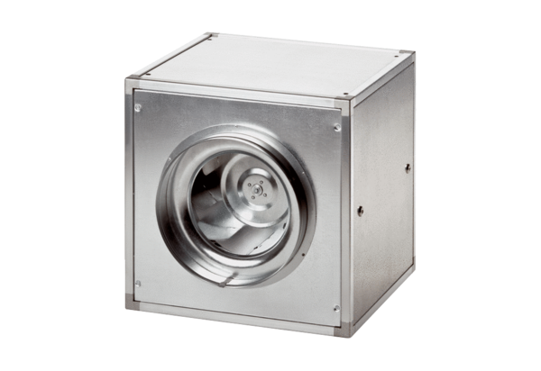Quickbox DSQ 31/4Obsah dodávky: 1 kusSortiment: C
Typové číslo: 0080.0033Výrobce: MAICO

